Program przedsięwzięcia – Konkurs Mikołajkowy Rubi Juice „Projekt Etykiety dla Mikołaja”
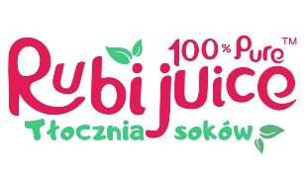
Etap | Termin | Działania / Opis
Start konkursu | 3 listopada 2025 r. | Ogłoszenie konkursu w placówkach edukacyjnych i mediach społecznościowych Rubi Juice; rozesłanie regulaminu i instrukcji dla placówek.
Przygotowanie prac | 3–24 listopada 2025 r. | Dzieci przygotowują projekty etykiet (dowolna technika plastyczna, samodzielna praca); placówki przesyłają prace w formie zdjęcia na e-mail organizatora z danymi placówki i osoby kontaktowej.
Publikacja prac i głosowanie | 25 listopada – 4 grudnia 2025 r. | Wszystkie prace publikowane w albumie konkursowym na Facebooku Rubi Juice; społeczność głosuje na najlepsze prace „lajkami”.
Wyłonienie zwycięzców | 5 grudnia 2025 r. | Zwycięzcy wyłaniani osobno w kategoriach: żłobek, przedszkole, szkoła podstawowa; w przypadku remisu decyduje jury powołane przez Organizatora.
Wręczenie nagród | 5 grudnia 2025 r. | Główna nagroda dla zwycięskiej klasy: zestaw soków Rubi Juice + gadżety + dyplomy; wyróżnienia: publikacja w social media + mini zestawy soków; wszystkie placówki uczestniczące otrzymują dyplomy elektroniczne i podziękowania.

Uwagi organizacyjne:
- Udział w konkursie możliwy tylko po akceptacji regulaminu przez placówkę i posiadaniu zgód rodziców/opiekunów prawnych.
- Organizator zastrzega sobie prawo do publikacji prac konkursowych w mediach społecznościowych i na stronie internetowej Rubi Juice.

